توسطة صغير عبد الله وادي جر Belhocine : https://prof27mah.weebly.com/
الاختبار الثّالث في الرّياضيات
المدّة :ساعتان المستوى : الثانية متوسط
ــــــــــــــــــــــــــــــــــــــــــــــــــــــــــــــــــــــــــــــــــــــــــــــــــــــــــــــــــــــــــــــــــــــــــــــــــــــــــــــــــــــــــــــــــــــــــــــــ
التّمرين الأوّل:1 ـ قسم يتألف من 35 تلميذا ينتقل منهم إلى السنة الأعلى $80\%$ ، ما هو عدد المنتقلين؟
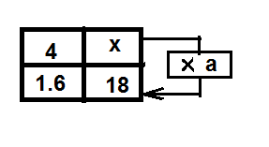
2 ـ الجدول المقابل يمثل وضعية تناسبية .
أ ـ أحسب $x$ . ب ـ أحسب المعامل $a$ .

لتّمرين الثّاني : إليك العدد العشري: $26.3255253856865255$ .
المجموع | 8 | 6 | 5 | 3 | 2 | الرقم
 |  |  |  |  |  | التكرار
 |  |  |  |  |  | النسبة المئوية
 |  |  |  |  |  | الزاوية
1 ـ ما هو عدد أرقام هذا العدد؟
2 ـ إملأ الجدوّل المقابل .
3 ـ مثّل هذه الأرقام بمخطط نصف دائري.

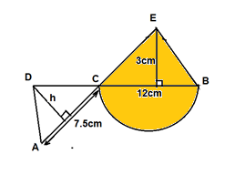
التّمرين الثالث: إليك الشّكل المقابل غير المرسوم بالأبعاد الحقيقية.ولا نطلب إعادة رسمه.
1 ـ أحسب مساحة المثلث $EBC$ .
2 ـ أوجد الارتفاع $h$ .علما أن للمثلث $ADC$ نفس مساحة $EBC$ .
3 ـ أحسب مساحة الكليّة للجزء الملوّن.

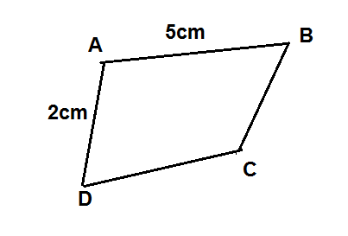
المسألة: الشّكل المقابل يمثل قطعة أرض مرسومة على مخطط.
1 ـ إذا كان الطّول الحقيقي للقطعة $\left[AB\right]$ هو $2.5km$ .
بيّن أنّ مقياس الرّسم هو $\frac{1}{50000}$.
2 ـ أحسب الطول الحقيقي للقطعة $\left[AD\right]$ بالكيلومتر.
3 ـ إذا كان الطّول الحقيقي للقطعة $\left[CB\right]$ هو $1.5km$ ، ما هو طول $\left[CB\right]$ في المخطط ؟
4 ـ علما أنّ محيط هذه القطعة على المخطط هو $14cm$ .
أ ـ أوجد طول القطعة $\left[DC\right]$ على المخطط.
ب ـ ثمّ بيّن أن المحيط الحقيقي لهذه القطعة هو $7km$.

